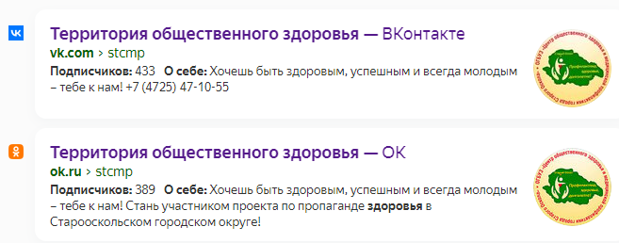
Медицинская профилактика на просторах интернета
В декабре 2022 года отделом межведомственных связей и комплексных программ профилактики ОГБУЗ «Центр общественного здоровья и медицинской профилактики города Старого Оскола» был инициирован внутренний бережливый проект «Оптимизация процесса размещения информации профилактической направленности для населения в социальных сетях». Выбор процесса был обусловлен снижением вовлеченности, охвата и посещаемости официального сайта медицинской организации, уменьшением количества подписчиков и положительных отметок, а также неудовлетворенностью сотрудников, задействованных в подготовке и размещении информации в социальных сетях.
Проанализировав данную ситуацию, выполнив хронометраж всех этапов процесса, команда проекта поставила перед собой цели:
- сократить время протекания процесса с текущего показателя в диапазоне с 1 часа 04 минут 11 секунд до 6 часов 09 минут 23 секунд до целевого показателя от 14 минут 43 секунд до 52 минут 48 секунд;
- сократить доли возвратов информационных материалов на доработку с 35-50% в месяц до 10% в месяц или полного отсутствия возвратов.
Помимо достижения поставленных целей планируется добиться дополнительных эффектов: повысить привлекательность и полезность использования информации для сохранения и укрепления здоровья населения, увеличить заинтересованность пользователей в получении информации (количество просмотров и положительных реакций), повысить удовлетворенность сотрудников процессом подготовки и размещения информации в социальных сетях, стандартизировать работу, добиться экономии канцтоваров и расходных материалов порядка 1500 рублей в год.
В процессе реализации мероприятий данного проекта планируется установить локальный файл обмена на компьютеры всех сотрудников, организовать передачу информации и взаимодействие сотрудников посредством электронного корпоративного канала связи, провести внутрикорпоративное обучение по использованию электронной программы антиплагиат для проверки текста на содержание ошибок и определение его уникальности, оснастить персональным компьютером и организовать по системе 5С рабочее место сотрудника, ответственного за размещение информации в социальных сетях, провести стандартизацию процесса: разработать 5 стандартных операционных карт, единый стандарт оформления с требованиями к формату шрифта и файлов представляемой информации для размещения в социальных сетях, алгоритм процесса передачи информации посредством электронного обмена, составить и утвердить перечень месячников профилактики и установленных в мировом и общегосударственном масштабах дней, которые могут быть использованы для проведения мероприятий по укреплению и сохранению здоровья населения, разработать график предоставления ответственными лицами информации профилактической направленности по тематике и значимым датам для размещения в социальных сетях, разработать стандартную операционную процедуру (СОП) процесса размещения информации профилактической направленности для населения в социальных сетях и Чек-лист просмотра правильности оформления информации.
С помощью реализации мероприятий данного проекта планируется достичь поставленных целей и добиться дополнительных эффектов. Пожелаем успехов команде проекта в реализации намеченных целей!

ОГБУЗ «Центр общественного здоровья
и медицинской профилактики города Старого Оскола»
Отдел организации медицинской профилактики
Врач методист
Крушинова Инна Михайловна

